USER GUIDE
SISTEM INFORMASI AKADEMIK
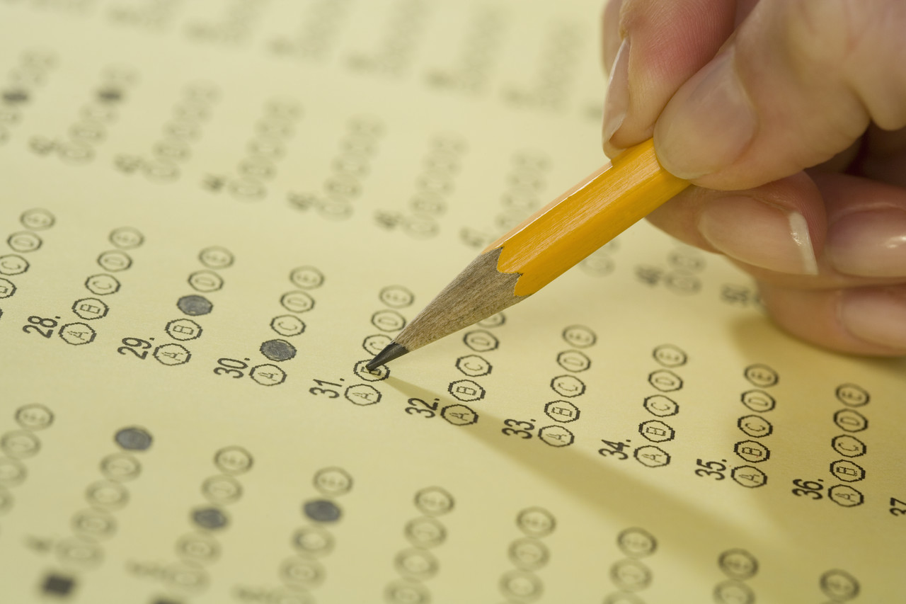
UNTUK DOSEN
Table of Contents
Contents
Pengenalan 1
Sistem Informasi Akademik 1
Alur Program 2
Modul SIAK 2
Add On 2
Dosen 3
USER GUIDE DOSEN 3

Pengenalan
Pengelolaan manajemen perguruan tinggi dewasa ini mau tidak mau harus memanfaatkan teknologi informasi. Mulai dari penanganan masalah administrasi pada saat penerimaan mahasiswa baru, pengelolaan data akademik mahasiswa, pelaksanaan kegiatan perkuliahan, manajemen sumber daya serta proses pengambilan kebijakan dari eksekutif, dapat dilakukan secara lebih efektif dan optimal dengan menggunakan sistem informasi.
Informasi dapat diibaratkan sebagai darah yang mengalir di dalam tubuh manusia, seperti halnya informasi di dalam sebuah organisasi yang sangat penting untuk mendukung kelangsungan perkembangannya, Apabila kurang mendapatkan informasi, dalam waktu tertentu organisasi akan mengalami ketidakmampuan mengontrol sumber daya, sehingga dalam mengambil keputusan-keputusan strategis sangat terganggu, yang pada akhirnya akan mengalami kekalahan dalam bersaing dengan lingkungan pesaingnya.

Sistem Informasi Akademik
Sistem informasi akademik (SIAK) merupakan aktivitas inti dari perguruan tinggi yang dimaksudkan untuk memudahkan pengelolaan perguruan tinggi. Sistem akademik yang dibangun dirancang untuk memperhatikan kompleksitas aspek-aspek manajemen internal, tren teknologi, serta potensi perubahan kebutuhan data yang diinginkan oleh stakeholder.

SIAK dikembangkan dengan teknologi web sehingga mempermudah untuk dapat diakses dari mana saja secara online melalui komputer yang terhubung ke server melalui jaringan internet. Selain itu SIAK didesain dengan antar muka yang bersahabat dan mudah digunakan, membagi hak akses kedalam beberapa level akses yang berbeda sesuai dengan struktur organisasi lembaga..

Alur Program

Modul SIAK
- Modul Penerimaan Mahasiswa Baru
- Modul Pembayaran
- Modul Perkuliahan
- Modul Report
- Modul Master Sistem

Add On
SIAK yang dikembangkan ini telah dipersiapkan untuk dikembangkan lebih lanjut dengan menambahkan feature-feature
- Host to host dengan bank (dilaksanakan bulan Januari 2014)
- Leaning Management System
- Integrasi dengan Sistem Informasi Lainnya

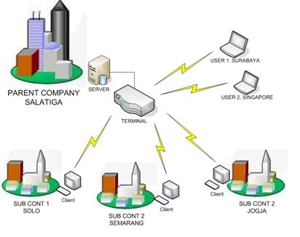

Dosen
Dosen adalah pendidik profesional dan ilmuwan dengan tugas utama mentransformasikan, mengembangkan, dan menyebarluaskan ilmu pengetahuan, teknologi, dan seni melalui pendidikan, penelitian, dan pengabdian kepada masyarakat. (Undang-undang Republik Indonesia Nomor 14 Tahun 2005, Tentang Guru Dan Dosen).
Dosen memiliki peran yang signifikan pada SIAK UMMI yaitu, sebagai dosen pembimbing Akademik (bila ditunjuk), dosen yang mengkoordinir mata kuliah dan dosen sebagai penilai proses akademik.
Setiap Dosen yang tercatat di UMMI memiliki akun sendiri untuk mengakses SIAK, Akun dan Password yang dimiliki oleh dosen diharapkan tidak dibagi pakai dengan orang lain.

USER GUIDE DOSEN
- Dosen dapat mengakses SIAK UMMI dengan mengetikan alamat di browser dengan alamat akses di siak.ummi.ac.id dan memilih menu dosen/mahasiswa
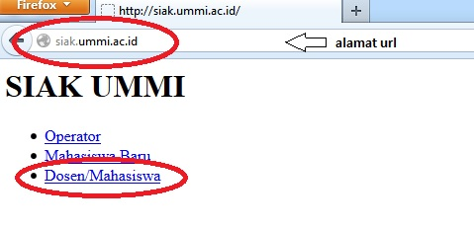

- Pilih Dosen
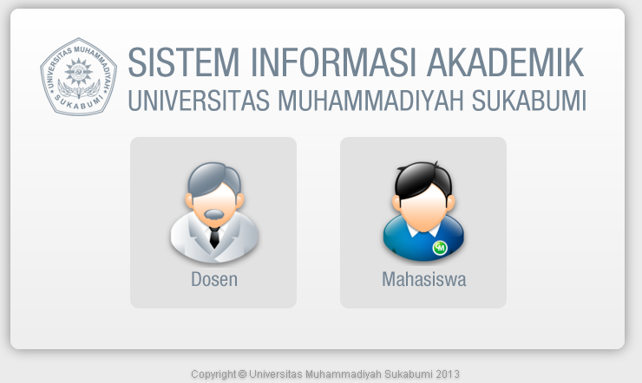
- Masukan Username dan Password yang dimiliki (username menggunaka kode Dosen)
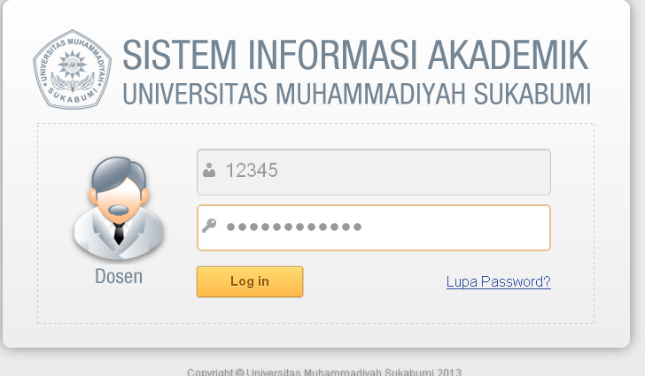
Username (KODE DOSEN)
Password
- Halaman Utama Dosen

Halaman utama Dosen berisi, profil dosen, mata kuliah yang diampu (termasuk didalamnya pengisian nilai online) Profil mahasiswa yang dibimbing
  - Profil Dosen, berisi data-data pribadi dosen, homebased mengajar, jabatan akademik, program studi, latar belakang pendidikan, alamat dll. termasuk didalamnya fasilitas ganti password,
Untuk mengedit data, dapat dilakukan dengan melakukan klik pada tombol edit profil
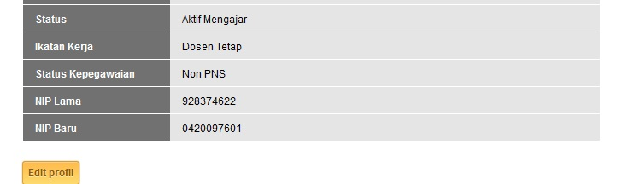
  - Mata Kuliah ; berisi nama mata kuliah yang ditugaskan oleh jurusan/prodi, yang didalamnya telah termasuk daftar mahasiswa yang mengontrak mata kuliah
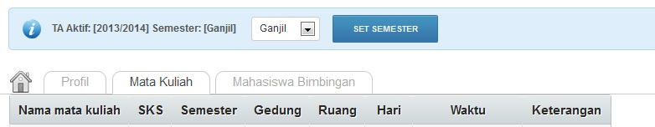
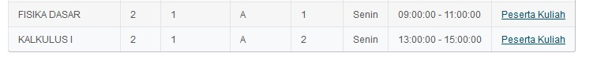
Untuk melihat peserta kuliah dapat meng-kilk “Peserta Kuliah” yang akan membawa ke menu daftar mahasiswa yang mengikuti perkuliahan

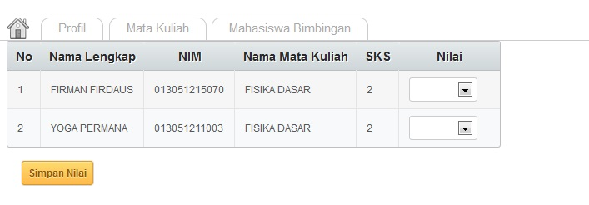

Untuk melakukan pengisian nilai akhir mata kuliah dapat membuka submenu nilai, yang memberikan pilihan nilai yang diberikan
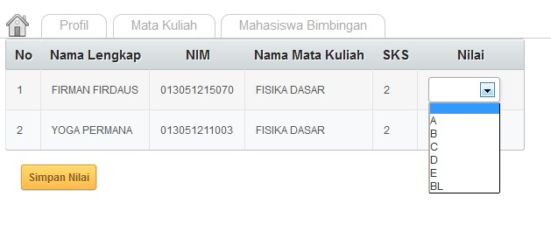

  - Mahasiswa Bimbingan; berisi nama-nama mahasiswa yang dibimbing, termasuk didalamnya biodata singkat, persetujuan kontrak kuliah mahasiswa, transkrip nilai mahasiswa
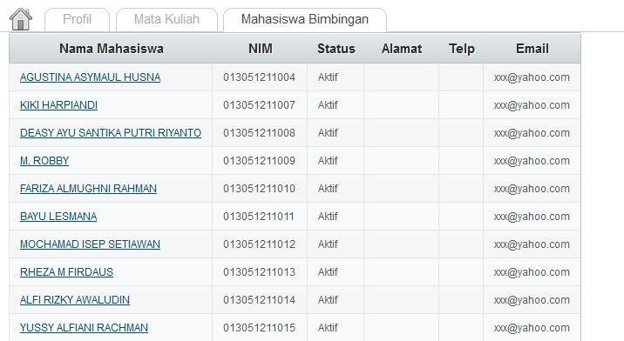
Untuk melihat profil mahasiswa dapat mengklik nama mahasiswa yang dikehendaki
Dengan meng-klik nama mahasiswa maka akan muncul menu detail data mahasiswa beserta menu melihat hasil studi mahasiswa (transkrip nilai) dan Persetujuan kontrak kuliah (perwalian)
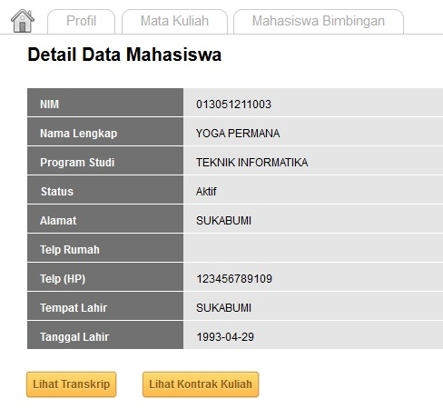
Untuk melihat nilai yang diraih oleh mahasiswa dapat meng-klik menu transkrip
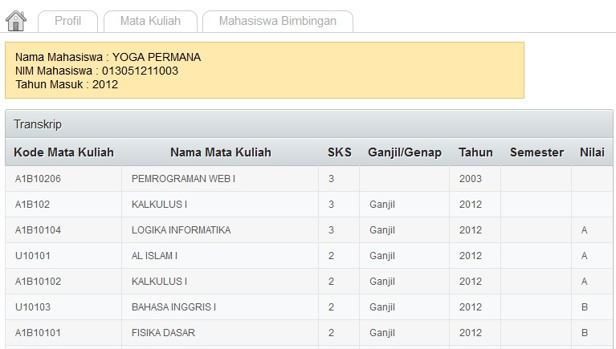

Perwalian Online
Untuk menyetujui kontrak kuliah yang diajukan oleh mahasiswa yang dibimbing dapat meng-klik menu “Lihat Kontrak Kuliah”
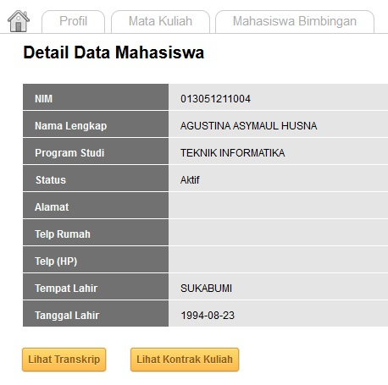

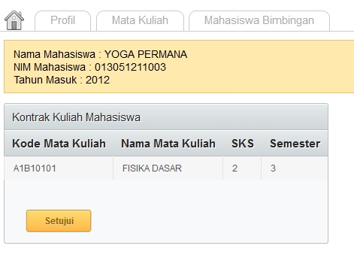

Untuk menyetujui usulan mata kuliah yang akan dikontrak oleh mahasiswa, dapat meng-klik tombol “Setujui”

